河南省焦作市武陟县2023-2024科目一模拟考试100题（带答案）

1、机动车驾驶人造成重大交通事故后逃逸，构成犯罪的，十年内不能申请机动车驾驶证。
A、正确
B、错误
正确答案：B
分析：《交通法》第一百零一条：违反道路交通安全法律、法规的规定，发生重大交通事故，构成犯罪的，依法追究刑事责任，并由公安机关交通管理部门吊销机动车驾驶证。造成交通事故后逃逸的，由公安机关交通管理部门吊销机动车驾驶证，且终生不得重新取得机动车驾驶证。

2、这个标志是何含义？
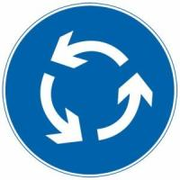
A、右侧通行
B、左侧通行
C、向右行驶
D、环岛行驶
正确答案：D
分析：环岛行驶：表示只准车辆靠右环行。此标志设在环岛面向路口来车方向适当位置。

3、根据交通违法行为的严重程度，对一次记分分值的分类正确的是什么？
A、12分、6分、3分、2分、1分
B、12分、9分、6分、3分、2分、1分
C、12分、9分、6分、3分、1分
D、12分、9分、6分、2分、1分
正确答案：C
分析：《道路交通安全违法行为记分管理办法》规定，根据交通违法行为的严重程度，一次记分的分值为12分、9分、6分、3分、1分。

4、这个标志是何含义？
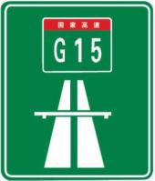
A、高速公路起点
B、高速公路出口
C、高速公路入口
D、高速公路终点
正确答案：A
分析：1、高速公路起点标志本题中图片。2、高速公路终点标志是中间加个斜着红杠杠。

5、机动车驾驶证被暂扣或者扣留期间驾驶机动车的，将会被一次记9分。
A、正确
B、错误
正确答案：B
分析：《道路交通安全违法行为记分管理办法》规定，机动车驾驶人有下列交通违法行为之一，一次记6分：（一）驾驶校车、公路客运汽车、旅游客运汽车载人超过核定人数未达到百分之二十，或者驾驶7座以上载客汽车载人超过核定人数百分之二十以上未达到百分之五十，或者驾驶其他载客汽车载人超过核定人数百分之五十以上未达到百分之百的；（二）驾驶校车、中型以上载客载货汽车、危险物品运输车辆在高速公路、城市快速路上行驶超过规定时速未达到百分之二十，或者在高速公路、城市快速路以外的道路上行驶超过规定时速百分之二十以上未达到百分之五十的；（三）驾驶校车、中型以上载客载货汽车、危险物品运输车辆以外的机动车在高速公路、城市快速路上行驶超过规定时速百分之二十以上未达到百分之五十，或者在高速公路、城市快速路以外的道路上行驶超过规定时速百分之五十以上的；（四）驾驶载货汽车载物超过最大允许总质量百分之五十以上的；（五）驾驶机动车载运爆炸物品、易燃易爆化学物品以及剧毒、放射性等危险物品，未按指定的时间、路线、速度行驶或者未悬挂警示标志并采取必要的安全措施的；（六）驾驶机动车运载超限的不可解体的物品，未按指定的时间、路线、速度行驶或者未悬挂警示标志的；（七）驾驶机动车运输危险化学品，未经批准进入危险化学品运输车辆限制通行的区域的；（八）驾驶机动车不按交通信号灯指示通行的；（九）机动车驾驶证被暂扣或者扣留期间驾驶机动车的；（十）造成致人轻微伤或者财产损失的交通事故后逃逸，尚不构成犯罪的；（十一）驾驶机动车在高速公路或者城市快速路上违法占用应急车道行驶的。

6、驾驶机动车在高速公路上车辆发生故障时，若车辆可以移动至应急车道内，只需开启危险报警闪光灯，警告标志可根据交通流情况选择是否放置。
A、正确
B、错误
正确答案：B
分析：驾驶机动车在高速公路上车辆发生故障时，若车辆可以移动至应急车道内，应开启危险报警闪光灯，放置警告标志。

7、下列哪个指示灯亮表示车辆在使用远光灯?
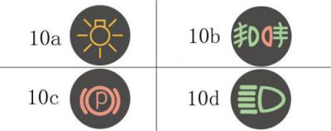
A、10a
B、10b
C、10c
D、10d
正确答案：D
分析：C是驻车指示灯（拉手刹、踩刹车时显示），B是雾灯，D是远光灯，A是啥灯不是很清楚，我的车没有这种灯。

8、如图所示，在高速公路同方向三条机动车道右侧车道行驶，车速不能低于多少?
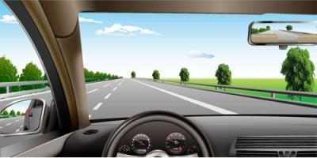
A、80公里/小时
B、100公里/小时
C、110公里/小时
D、60 公里/小时
正确答案：D
分析：高速同向3条道时，最右边的速度为60-80，所以最低不能低于60。

9、驾驶机动车发生交通事故，仅造成财产损失的，但是对交通事故事实及成因有争议的，应当怎么处理？
A、迅速报警
B、占道继续和对方争辩
C、找中间人帮忙解决
D、自行协商损害赔偿事宜
正确答案：A
分析：对于事故成因不明的交通事故，应及时报警。

10、如图所示，当A车后方有执行任务的救护车驶来时，以下做法正确的是什么?
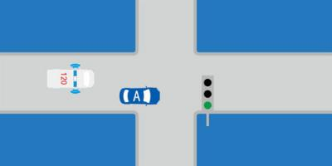
A、立即停车让路
B、向左转弯让路
C、靠右减速让路
D、不必理会，继续行驶
正确答案：C
分析：这种情况靠右减速行驶就行了，不能立即停车让行，不然追尾了。

11、夜间尾随前车行驶时，后车可以使用远光灯。
A、正确
B、错误
正确答案：B
分析：第五十八条 机动车在夜间没有路灯、照明不良或者遇有雾、雨、雪、沙尘、冰雹等低能见度情况下行驶时，应当开启前照灯、示廓灯和后位灯，但同方向行驶的后车与前车近距离行驶时，不得使用远光灯。机动车雾天行驶应当开启雾灯和危险报警闪光灯。

12、驾驶机动车在交叉路口前变更车道时，应在进入实线区后，开启转向灯，变更车道。
A、正确
B、错误
正确答案：B
分析：在虚线区就要完成车道变更选择而并更车道要提前开启转向灯的，实线区才开转向灯就不能做到提前开启转向灯的要求了，而且实线区禁止变更车道。

13、夜间驾驶人对事物的观察能力明显比白天差，视距变短。
A、正确
B、错误
正确答案：A
分析：此题说的意思是，你在白天开车的时候由于光线比较充足，所以观察事物的范围比较广，观察事物的视线距离相对也就比较大，而在晚上受到光线暗的局限，相对观察事物的距离也就受到局限，所以视距比较短，而并不是说人本身的观察有问题，所以此题是正确的！

14、在山区冰雪道路上行车，遇有前车正在爬坡时，后车应怎样做？
A、选择适当地点信车，等前车通过后再爬坡
B、迅速超越前车
C、低速爬坡
D、紧随其后爬坡
正确答案：A
分析：如果大家都开上去，路面车速低，极易熄火！造成堵塞！而且冰雪路面很滑的，搞不好往下滑发生事故。

15、这个标志是何含义？
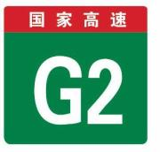
A、高速公路界牌编号
B、高速公路里程编号
C、高速公路命名编号
D、高速公路路段编号
正确答案：C
分析：国的第一个大写字母g,就是国道。省道是s,县道是x,乡是y。

16、下长坡时，控制车速除了刹车制动以外还有什么有效的辅助方法？
A、挂入空挡滑行
B、利用发动机制动
C、踏下离合器滑行
D、关闭发动机熄火滑行
正确答案：B
分析：发动机制动就是挂低档，让车利用低档位的惯性制动，你可以试一下，你在3挡的速度，直接挂1挡，记住不要踩刹车，直接挂档，你看效果如何，车身会震一下，速度下降的很快

17、车辆在高速公路上行车，可以频繁地变更车道。
A、正确
B、错误
正确答案：B
分析：车辆在高速公路上行车,可以变更车道，但不可以“频繁”的变更车道。

18、机动车驾驶人在一个记分周期内有两次以上达到12分或累积记分达到24分以上的，在道路交通安全法律、法规和相关知识考试合格后即可发还机动车驾驶证。
A、正确
B、错误
正确答案：B
分析：《机动车驾驶证申领和使用规定》第六十八条
机动车驾驶人在一个记分周期内累积记分达到12分的，公安机关交通管理部门应当扣留其机动车驾驶证。机动车驾驶人在一个记分周期内有两次以上达到12分或者累积记分达到24分以上的，车辆管理所还应当在道路交通安全法律、法规和相关知识考试合格后十日内对其进行道路驾驶技能考试。接受道路驾驶技能考试的，按照本人机动车驾驶证载明的最高准驾车型考试。

19、高速公路上车辆发生故障或交通事故后，不按规定设置警告标志的，对驾驶人处以罚款200元、驾驶证记1分的处罚。
A、正确
B、错误
正确答案：B
分析：在道路上车辆发生故障、事故停车后，不按规定使用灯光或者设置警告标志的，罚款200，记3分。

20、3年内有下列哪种行为的人不得申请机动车驾驶证？
A、吸烟成瘾
B、注射毒品
C、注射胰岛素
D、酒醉经历
正确答案：B
分析：第十二条有下列情形之一的，不得申请机动车驾驶证：三年内有吸食、注射毒品行为或者解除强制隔离戒毒措施未满三年，或者长期服用依赖性精神药品成瘾尚未戒除的；

21、这个标志的含义是告示前方是塌方路段，车辆应绕道行驶。
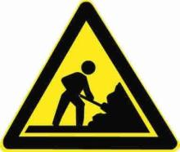
A、正确
B、错误
正确答案：B
分析：警告标志注意施工。用以告示前方道路施工，车辆应减速慢行或绕道行驶。该标志可以作为临时标志支设在施工路段以前适当位置。

22、行车中当车辆突然爆胎时，驾驶人切忌慌乱中急踏制动踏板，尽量采用“抢挡”的方法，利用发动机制动使车辆减速。
A、正确
B、错误
正确答案：A
分析：由于车胎爆胎，紧急制动会侧滑。所以只能用抢挡，用发动机制动。

23、组织他人代替实际机动车驾驶人参加审验教育的，有违法所得的，由公安机关交通管理部门处违法所得三倍以下罚款，但最高不得超过五万元。
A、正确
B、错误
正确答案：B
分析：《机动车驾驶证申领和使用规定》规定：机动车驾驶人参加审验教育时在签注学习记录、学习过程中弄虚作假的，相应学习记录无效，重新参加审验学习，由公安机关交通管理部门处一千元以下罚款。代替实际机动车驾驶人参加审验教育的，由公安机关交通管理部门处二千元以下罚款。组织他人实施前两款行为之一，有违法所得的，由公安机关交通管理部门处违法所得三倍以下罚款，但最高不超过二万元；没有违法所得的，由公安机关交通管理部门处二万元以下罚款。

24、在隧道内行车时，如果前方发生突发情况，与前车保持足够的安全车距可以让驾驶人有足够的反应时间和避让空间。
A、正确
B、错误
正确答案：A
分析：隧道内行车尽量保持低速匀速行驶，保持合理的安全距离和车速。安全车距是指后方车辆为了避免与前方车辆发生意外碰撞而在行驶中与前车所保持的必要间隔距离。保持安全车距可以让驾驶员有足够的反应时间和避让空间，是防止追尾事故最直接、最有效、最广泛和最根本的方法。

25、驾驶不按规定安装机动车号牌的机动车上道路行驶的，一次记12分。
A、正确
B、错误
正确答案：B
分析：《道路交通安全违法行为记分管理办法》规定，机动车驾驶人有下列交通违法行为之一，一次记3分：（一）驾驶校车、公路客运汽车、旅游客运汽车、7座以上载客汽车以外的其他载客汽车载人超过核定人数百分之二十以上未达到百分之五十的；（二）驾驶校车、中型以上载客载货汽车、危险物品运输车辆以外的机动车在高速公路、城市快速路以外的道路上行驶超过规定时速百分之二十以上未达到百分之五十的；（三）驾驶机动车在高速公路或者城市快速路上不按规定车道行驶的；（四）驾驶机动车不按规定超车、让行，或者在高速公路、城市快速路以外的道路上逆行的；（五）驾驶机动车遇前方机动车停车排队或者缓慢行驶时，借道超车或者占用对面车道、穿插等候车辆的；（六）驾驶机动车有拨打、接听手持电话等妨碍安全驾驶的行为的；（七）驾驶机动车行经人行横道不按规定减速、停车、避让行人的；（八）驾驶机动车不按规定避让校车的；（九）驾驶载货汽车载物超过最大允许总质量百分之三十以上未达到百分之五十的，或者违反规定载客的；（十）驾驶不按规定安装机动车号牌的机动车上道路行驶的；（十一）在道路上车辆发生故障、事故停车后，不按规定使用灯光或者设置警告标志的；（十二）驾驶未按规定定期进行安全技术检验的公路客运汽车、旅游客运汽车、危险物品运输车辆上道路行驶的；（十三）驾驶校车上道路行驶前，未对校车车况是否符合安全技术要求进行检查，或者驾驶存在安全隐患的校车上道路行驶的；（十四）连续驾驶载货汽车超过4小时未停车休息或者停车休息时间少于20分钟的；（十五）驾驶机动车在高速公路上行驶低于规定最低时速的。

26、在实习期内驾驶机动车牵引挂车，由公安机关交通管理部门处二十元以上二百元以下罚款。
A、正确
B、错误
正确答案：A
分析：《机动车驾驶证申领和使用规定》规定，机动车驾驶人有下列行为之一的，由公安机关交通管理部门处二十元以上二百元以下罚款：（一）机动车驾驶人补换领机动车驾驶证后，继续使用原机动车驾驶证的；（二）在实习期内驾驶机动车不符合第七十七条规定的；（三）持有大型客车、重型牵引挂车、城市公交车、中型客车、大型货车驾驶证的驾驶人，未按照第八十一条规定申报变更信息的。有第一款第一项规定情形的，由公安机关交通管理部门收回原机动车驾驶证。七十七条：机动车驾驶人在实习期内不得驾驶公共汽车、营运客车或者执行任务的警车、消防车、救护车、工程救险车以及载有爆炸物品、易燃易爆化学物品、剧毒或者放射性等危险物品的机动车；驾驶的机动车不得牵引挂车。

27、变更车道时，应开启转向灯，迅速驶入侧方车道。
A、正确
B、错误
正确答案：B
分析：注意迅速两字，使入前先观察后慢慢变道

28、这个标志是何含义？
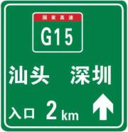
A、高速公路终点预告
B、高速公路入口预告
C、高速公路起点预告
D、高速公路出口预告
正确答案：B
分析：图片上有写“入口”

29、这个标志的含义是提醒车辆驾驶人前方是过水路面或漫水桥路段。
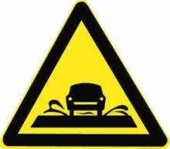
A、正确
B、错误
正确答案：A
分析：警告标志过水路面，应当减速慢行。用以提醒车辆驾驶人谨慎慢行。设在过水路面或漫水桥路段以前适当位置。

30、这个标志是何含义？
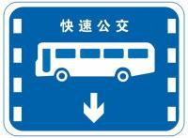
A、公交车专用车道
B、BRT车辆专用车道
C、大型客车专用车道
D、多乘员车辆专用车道
正确答案：B
分析：此图为BRT车辆专用车道，与公交车专用车道的区别是多了“快速公交”四个字。（快速公交，是英文Bus Rapid Transit的词义翻译（简称：BRT），这是一种高质量的，快速舒适、低成本、灵活便捷的新型城市公交交通方式。它介于轨道交通与常规公交之间，利用现代技术使传统的公交系统达到轨道交通的服务水平。 ）

31、驾驶机动车在道路上向右变更车道可以不使用转向灯。
A、正确
B、错误
正确答案：B
分析：变更车道，一定要提前打转向灯。

32、已注册登记的机动车所有权转让后，现机动车所有人未按照规定的时限办理转让登记的，由公安机关交通管理部门处警告或者一千元以下罚款。
A、正确
B、错误
正确答案：B
分析：《机动车登记规定》规定：已注册登记的机动车所有权发生转让的，现机动车所有人应当自机动车交付之日起三十日内向登记地车辆管理所申请转让登记。现机动车所有人未按规定的时限办理转让登记的，由公安机关交通管理部门处警告或者二百元以下罚款。

33、在什么情况下不得行车？
A、车窗没关好
B、车门没关好
C、驾乘人员系好安全带
D、顶窗没关好
正确答案：B
分析：正确答案：B 【车门没关好】的机动车不得行车。

34、大雾天行车，多鸣喇叭是为了引起对方注意，避免发生危险。
A、正确
B、错误
正确答案：A
分析：雾天能见度低，驾驶人的视线模糊、视距变短、视野变窄，在道路上行车，多鸣喇叭引起行人和车辆注意，避免发生交通事故。

35、（如图所示）这个符号的开关控制什么装置？

A、后风窗玻璃除霜或除雾
B、前风窗玻璃刮水器及洗涤器
C、后风窗玻璃刮水器及洗涤器
D、前风窗玻璃除霜或除雾
正确答案：B
分析：此为前风窗玻璃刮水器及洗涤器。关于如何区分前风窗玻璃刮水器及洗涤器和后风窗玻璃刮水器及洗涤器，你只需记住一点半弧形的图标是前风窗，四四方方的图标就是后风窗。

36、这个标志是何含义？
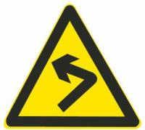
A、向左急转弯
B、向右急转弯
C、向左绕行
D、连续转弯
正确答案：A
分析：向左急转弯：向左急弯路标志设在左急转弯的道路前方适当位置。

37、机动车发生财产损失交通事故，对应当自行撤离现场而未撤离造成交通堵塞的，可以对驾驶人处 以200元罚款。
A、正确
B、错误
正确答案：A

分析：2009《道路交通事故处理程序规定》第十三条....对应当自行撤离现场而未撤离的，交通警察应当责令当事人撤离现场；造成交通堵塞的，对驾驶人处以200元罚款；驾驶人有其他道路交通安全违法行为的，依法一并处罚。

38、机动车在高速公路行驶，下列做法正确的是？
A、可在路肩停车上下人员
B、可以紧急停车带停车装卸货物
C、可在减速车道或加速车道上超车、停车
D、非紧急情况时不得在应急车道行驶或者停车
正确答案：D
分析：这题只有D最和谐。

39、这个标志是何含义？
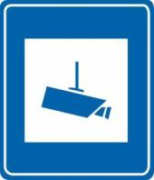
A、减速拍照区
B、道路流量监测
C、全路段抓拍
D、交通监控设备
正确答案：D
分析：交通监控设备标志属于指路标志，蓝底、白图形、白边框、蓝色衬边。用于告知机动车驾驶人该区域设置有固定式交通监控设备。

40、在路口直行时，遇这种情形如何通行？
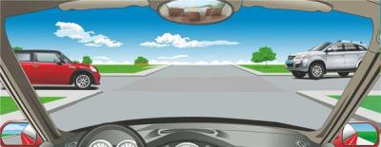
A、让左方道路车辆先行
B、让右方道路车辆先行
C、直接加速直行通过
D、开启危险报警闪光灯通行
正确答案：B
分析：三个先行原则：转弯的机动车让直行的车辆先行，右方道路来车先行，右转弯车让左转弯车先行。

41、驶近一个没有信号灯的路口，遇到图中这种情况，怎么做正确？
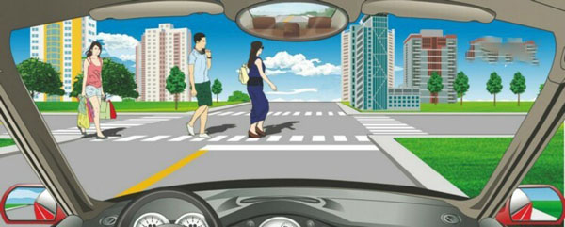
A、停车让行人先通过
B、减速缓慢行驶通过
C、连续鸣喇叭告知行人
D、加速从行人的前方通过
正确答案：A
分析：驶近一个没有信号灯的路口，遇行人横过道路时，应主动停车礼让，待行人通过后再通过。

42、这个标志是何含义？
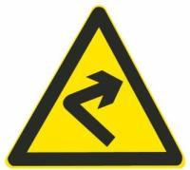
A、向左急转弯
B、向右急转弯
C、向右绕行
D、连续转弯
正确答案：B
分析：向右急转弯：向右急弯路标志，设在右急转弯的道路前方适当位置。

43、驾驶机动车在高速公路上行驶，遇到图中所示的情形，怎么做才正确？
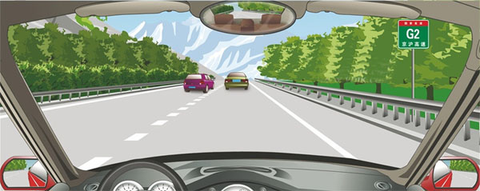
A、可以借右侧应急车道行驶
B、与前车保持安全距离跟车行驶
C、紧跟左侧车道红色小客车行驶
D、鸣喇叭或变换远近光灯催促
正确答案：B
分析：保持安全车距，是行车的基本要求。

44、机动车在道路上发生故障，难以移动时下列做法正确的是什么？
A、开启危险报警闪光灯
B、开启车上所有灯光
C、禁止车上人员下车
D、在车前方设置警告标志
正确答案：A
分析：机动车在道路上发生故障，难以移动时应该立即把车上的人疏散到安全栏外，开启危险报警闪光灯，在车的后方设置警告标志。

45、驾驶机动车行驶到这个位置时，如果车前轮已越过停止线可以继续通过。
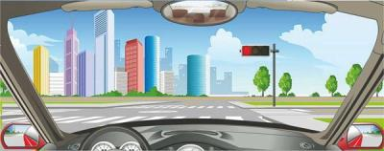
A、正确
B、错误
正确答案：B
分析：应该是车全部就越过停车线 才可以继续通过 前轮刚过线就红灯必须停下来 不然闯红灯
以上内容仅为本文档的试下载部分，为可阅读页数的一半内容。如要下载或阅读全文，请访问：https://d.book118.com/526002031125010043

